|  |  |  |
| --- | --- | --- |
| **Nom : Kraroubi Lakouas**  **Prénom : Salim Téléphone : 06 55 37 33 65 Email:** [**salimkraroubi@gmail.com**](mailto:salimkraroubi@gmail.com)  **Service Nationel : Dégager.** |  |  |

* 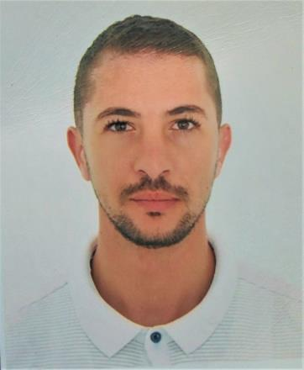**FORMATION**

**2013**|**BAC** *Spécialité : **Science Pratique.**

**2016**|**Licence**  *Option : **Géologies Fondamentales.**

**2018**|**Master** *Option : **Géologies des bassins sédimentaire.**

**2022**|**Technicien Supérieur** *Option  **Géomètre Topographe.**

* **EXPERIENCE PROFESSIONNELLE**

**Novembre 2018 à DECEMBRE 2021** Travaille chez BET ARAFA comme un Chef de brigade Topographique.

* **LANGUES ET INFORMATIQUE**

**Longues :**

Arabe: Langue Maternelle.

Français: Langue d’étude supérieure.

Anglais: moyenne maîtrise.

**Informatique** : Microsoft Office, COVADIS AUTO CAD, Piste, Internet

* **DIVERS**
* Bonne Moralité.
* Bonne culture générale.
* Favorable au travail de groupe.
* Obtention du permis de conduire depuis (2013).